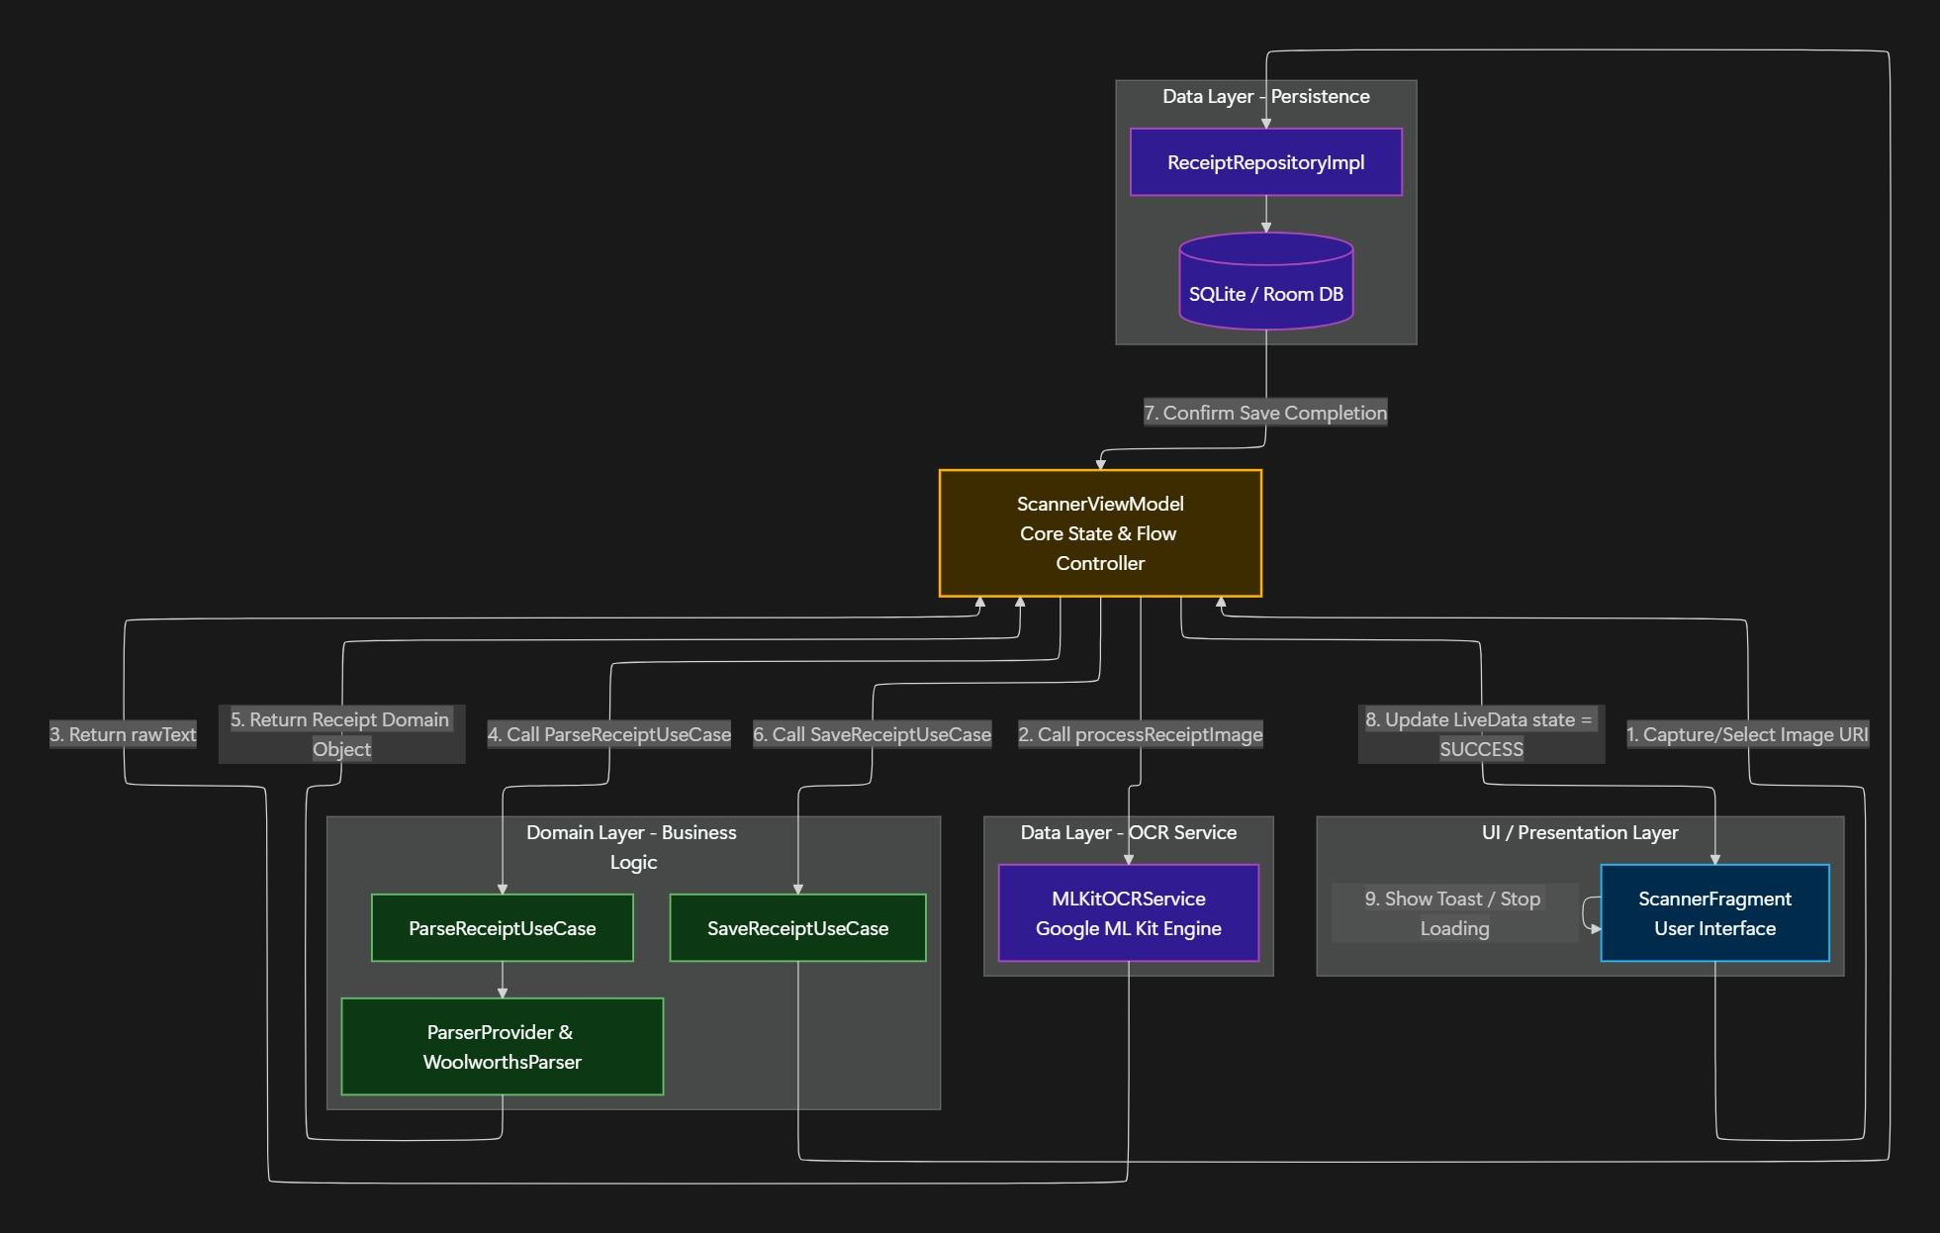

第一階段：影像處理與文字辨識 (OCR Phase)
1.使用者操作：使用者在 ScannerFragment 拍照或從相簿選取收據圖片。
2.觸發 VM：Fragment 將圖片的 URI 傳遞給 ScannerViewModel 的 processReceiptImage 方法。
3.執行 OCR：ViewModel 呼叫 MLKitOCRService（位於 Data Layer）。該服務啟動 Google ML Kit 引擎，異步地將影像中的像素轉換為純文字字串 (rawText) 並回傳。

第二階段：文字結構化解析 (Parsing Phase)
4.調用 Use Case：ViewModel 取得文字後，呼叫 ParseReceiptUseCase。
5.分發解析器：UseCase 根據商店名稱（如 "Woolworths"）透過 ParserProvider 取得對應的解析器。
6.正規表達式匹配：WoolworthsParser 遍歷每一行文字，使用 Regex 擷取：
◦品名（Cleaned Name）
◦數量與單位（如 1.5 kg）
◦單價與總價
◦自動分類（透過 CategoryClassifier 匹配關鍵字）
7.實體封裝：解析器回傳品項清單後，UseCase 將其與商店、日期封裝成一個完整的 Receipt 領域實體（Domain Object）。

第三階段：資料持久化 (Persistence Phase)
8.調用儲存 Use Case：ViewModel 呼叫 SaveReceiptUseCase。
9.倉儲映射 (Mapping)：ReceiptRepositoryImpl 接收到 Domain 物件後，將其拆解並轉換為資料庫能識別的 Room Entities（如 ReceiptEntity, ReceiptItemEntity）。
10.資料庫寫入：呼叫 ReceiptDao 的 @Transaction 方法，確保商店、收據主表、品項、折扣四種資料在同一個交易中被原子性地寫入 SQLite。

第四階段：回饋 UI (Feedback Phase)
11.狀態更新：ViewModel 監測到儲存完成，透過 LiveData 將 state 改為 SUCCESS。
12.UI 響應：Fragment 觀察到成功狀態，停止進度條旋轉，並彈出 Toast 告知使用者。

總結架構亮點
•非同步安全：整個「辨識 -> 解析 -> 儲存」過程都在背景執行緒運行，避免 UI 卡頓。
•職責明確：ML Kit 只管圖片轉文字，Parser 只管文字轉物件，Repository 只管物件轉資料庫，各司其職。

